SOMMAIRE :
MOOG Tristan
Veille technologique  Les systèmes de refroidissement des processeurs | Pour mon sujet de veille technologique, j’ai choisi de traiter le refroidissement des processeurs de manière générale.

I/ Présentation :

II/ Histoire :

III/ Les différentes méthodes de refroidissement :
-Refroidissement à air (actif/passif)
-Refroidissement liquide (eau/huile)
-Refroidissement à changement de phase (phase-change cooling/waterchiller/effet Peltier)
-Refroidissement extrême (azote liquide/neige carbonique)

IV/ Les avantages et les inconvénients de chaque solution :

V/ Bilan et enjeux :

I/ Présentation :

Le processeur, aussi appelé CPU (Central Processing Unit) est un composant indispensable à votre ordinateur, est un dispositif conçu pour évacuer la chaleur du processeur et des autres composants du boîtier. L'utilisation d'un refroidisseur permet d’abaisser les températures du processeur afin d’améliorer l'efficacité et la stabilité du système en absorbant la chaleur du processeur et la répartir pour l'éloigner du matériel.. Cependant, l'ajout d'un dispositif de refroidissement peut augmenter le niveau de bruit global du système. Il existe également plusieurs méthodes de refroidissement pour ordinateur.

II/ Histoire :

À mesure que les ordinateurs électroniques sont devenus plus gros et plus complexes, le refroidissement des composants est devenu un facteur critique pour un fonctionnement fiable. Les premiers ordinateurs pouvaient s'appuyer sur une circulation d'air naturelle ou forcée pour le refroidissement.
Ce n’est que dans les années 1960 que IBM et d’autres fabriquant d’ordinateurs centraux ont parrainé des recherches intensives sur la physique du refroidissement des circuits intégrés. L'une des premières utilisations de refroidissement liquide a eu lieu dans les années 1960, avec les ordinateurs System 360 d'IBM.
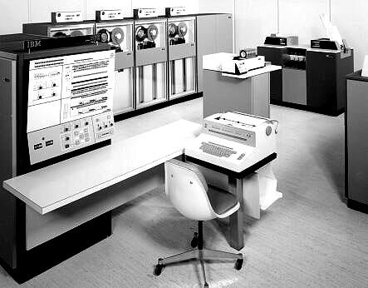

Dans les années 80, le refroidissement liquide était populaire pour les superordinateurs et les ordinateurs centraux. Aujourd'hui les ordinateurs et les datacenters utilise principalement l'énergie électrique. Ce changement a eu lieu avec l'introduction des composant de type semi-conducteurs. Cette technologie a radicalement réduit la consommation d'énergie (et donc la chaleur générée) par conséquent il est devenu possible de refroidir ces systèmes avec de l'air, à un coût inférieur au refroidissement liquide. Mais aujourd’hui on constate un retour des systèmes dit watercooling car de nouvelles applications comme la blockchain, l'intelligence artificielle (IA), et d'autres innovation dans l’informatiques nécessitent des systèmes plus puissants. Ce qui signifient plus de chaleur. Les solutions de refroidissement par air autrefois économiques deviennent de plus en plus complexes et coûteuses à construire et à exploiter, car elles ont du mal à répondre à ces nouvelles exigences. Dans le même temps, les solutions de refroidissement liquide sont devenues de plus en plus rentables et offrent souvent un retour sur investissement plus élevé et un coût total de possession inférieur à leurs homologues refroidis par air. Concernant les datacenter, vous pouvez trouver l'unité centrale de traitement (CPU) dans la salle des machines. Il est très important que la climatisation de la pièce soit de très haute qualité (car c'est la pièce avec les exigences les plus élevées en matière de climatisation) et que des mécanismes d'intervention en cas de catastrophe soient en plac

III/ Les différentes méthodes de refroidissement :

-Refroidissement à air (actif/passif)
Le refroidissement à air ou air cooling en anglais est une méthode de refroidissement dont le principe est de réduire les points chauds par le biais d’une ventilation. Parmi ces différentes méthodes de refroidissement nous retrouvons les méthodes actif et passif. Dans le cas d’un refroidissement à air actif, la chaleur est repoussée à l’extérieur par un ventilateur supplémentaire, ce qui produit un courant d’air continu. De façon générale, le refroidissement à air est une alternative moins chère au refroidissement à eau mais plus chère que le refroidissement à air passif car nécessite l'utilisation de l'électricité et entraîne donc des coûts plus élevés par rapport au refroidissement passif.
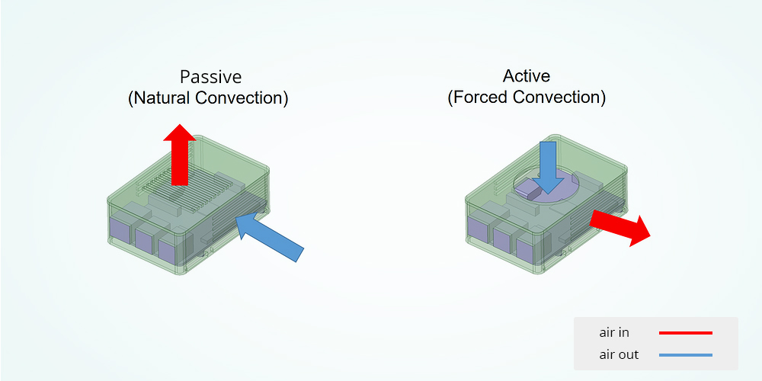

Le refroidissement à air passif fonctionne avec un dissipateur thermique spécialement conçu pour absorber et redistribuer la chaleur sans utiliser de ventilateur. Il peut être utile pour les constructions où une acoustique plus faible est une priorité, mais la plupart des ordinateurs de jeu utilisent un refroidisseur à air ou par liquide. De plus les avantages des techniques de refroidissement passif résident dans l'efficacité énergétique et les coûts financiers réduits pour les processeurs modernes plus performants, un refroidissement à air actif est nécessaire.

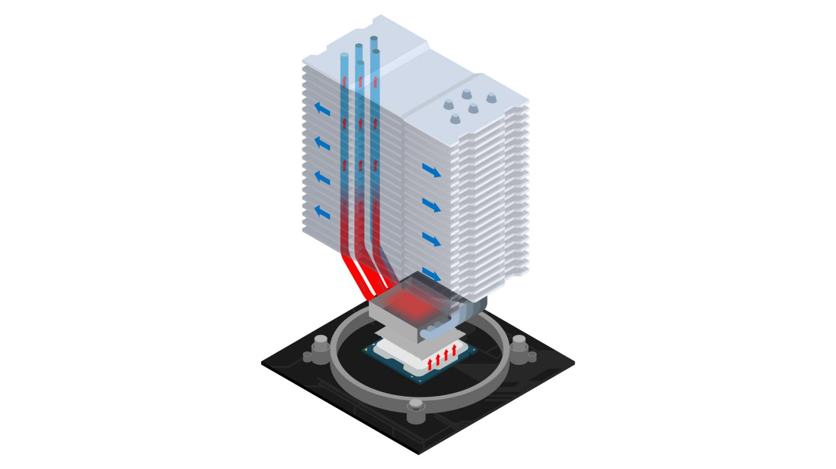

-Refroidissement liquide (eau/huile)

Le refroidissement à eau ou water cooling est un système de refroidissement ayant pour particularité d’utiliser l’eau comme liquide refroidissant. La particularité du refroidissement à eau est sa capacité à évacuer la chaleur de façon efficace et silencieuse. Grâce à sa capacité de refroidissement, qui est plus élevée que celle à air, le refroidissement à eau est mieux adapté aux PC plus sophistiqués, qui ont des spécificités supplémentaires par rapport aux PC classiques. Dans la plupart des cas, le refroidisseur liquide en générale est constitué d’aluminium ou de cuivre. L’eau y est mise en circulation par le biais d’une pompe. La chaleur du processeur rentre dans le circuit et est envoyée dans un radiateur, dans lequel la chaleur est refroidie par l’eau avant d’être expulsée. Le refroidissement à eau dispose également d’une version passive et active. Dans le cas du refroidissement à eau passif, le refroidissement dans le radiateur se fait naturellement par courant d’air. Dans le cas du refroidissement à eau actif, c’est un ventilateur qui produit le courant d’air.
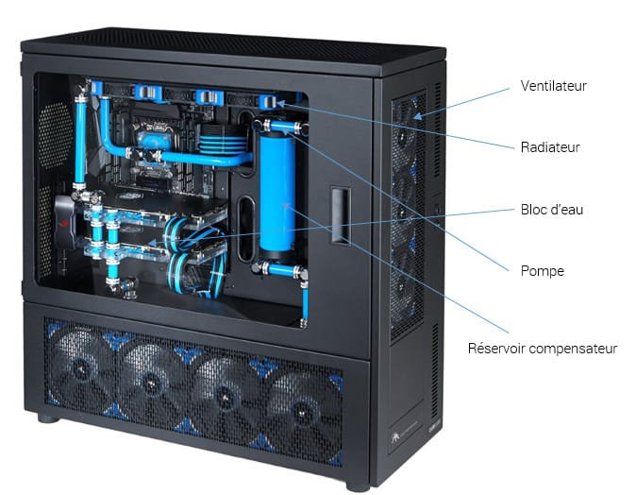
Le refroidissement à huile ou oil cooling beaucoup moins utilisé que le refroidissement à eau reprend beaucoup de principe du water cooling bien qu’il consiste à immerger tous les composants dans de l'huile végétale ou minérale, afin de les refroidir les différents composants.

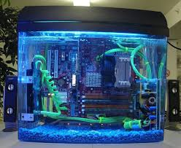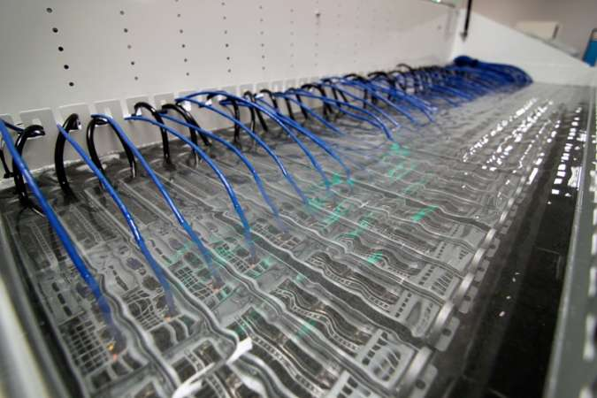

-Refroidissement à changement de phase (phase-change cooling/waterchiller/effet Peltier)

Le phase-change cooling se fonde sur le principe du phase-change cooling comme son nom le laisse le devinez c’est-à-dire qui exploite le changement de phase d'un fluide frigorigène, grâce à une pompe à chaleur. Le refroidissement à changement de phase est un moyen extrêmement efficace de refroidir le processeur. Pour cela le gaz chauds et comprimés. Les principaux sont le compresseur (ou condenseur), le vaporisateur et la pompe. Dans le compresseur, un gaz réfrigérant se condense en un liquide volatil. La pompe déplace le liquide vers le vaporisateur, où la pression est réduite et le liquide retourne à la phase gazeuse, absorbant l'énergie thermique. Le gaz chauffé est ensuite recyclé et retourne au compresseur, où un nouveau cycle commence. De cette façon, l'énergie thermique est constamment retirée des composants de l'ordinateur et transférée vers l'environnement externe. (Cette technologie est considérée comme haut de gamme).

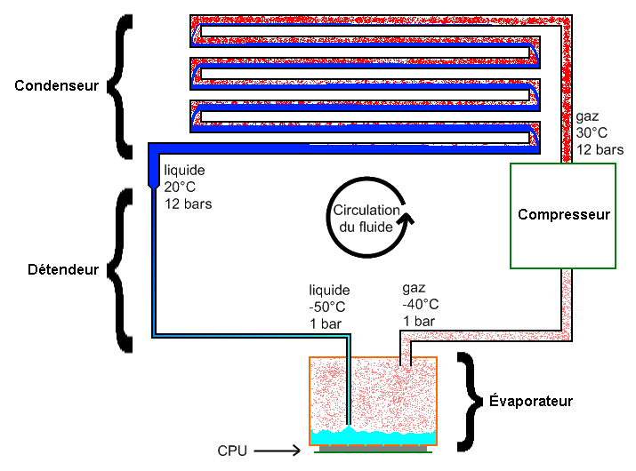

Le waterchiller est système de refroidissement pour faire simple, on prend le système de refroidissement d’un frigo puis on le relie à un système watercooling afin d’utiliser le liquide en sortie de système pour refroidir les différents éléments de la configuration. De plus il faut être très prudent même lors du refroidissement du CPU, GPU et le northbridge car les tuyaux et les waterblock forment rapidement de la condensation. Il faut donc isoler thermiquement toutes les parties métalliques et les tuyaux. Ceci se fait généralement à l'aide de mousse et de mastique de silicone. Par conséquent des matériaux peut fiable peuvent endommager votre machine.

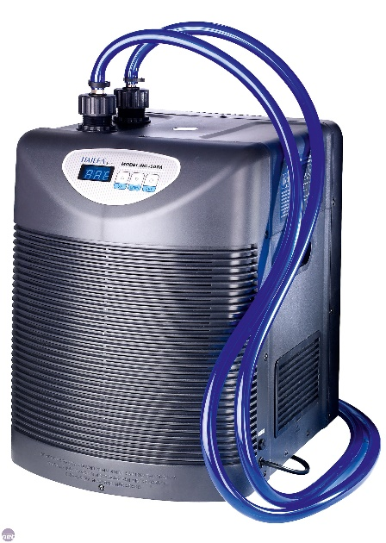

L’effet Peltier est utiliser dans le Refroidissement à changement de phase toute fois il est moins utilisé que le phase-change cooling et le waterchiller. Le principe de l’effet Peltier est qu’un courant électrique traverse une jonction relié à deux conducteur diffèrent. Il se produit en augmentation ou une baisse de la température suivant la baisse du courant. Les quantité de chaleur sont proportionnel à l’intensité du courant. Il est utilisé pour refroidir les microprocesseur.

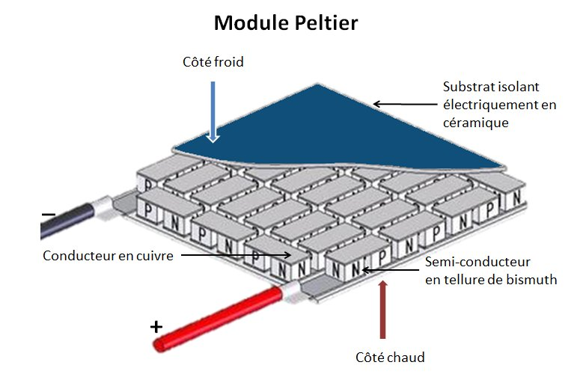

-Refroidissement extrême (azote liquide/neige carbonique/ L'hélium liquide)

Parmi les refroidissements extrêmes du processeur le plus connu et évidement le plus utilisé et l’azote liquide atteignant -196°C. Le principe et extrêmement simple l'azote est chargé d'extraire la chaleur du microprocesseur et donc de refroidir ce dernier.
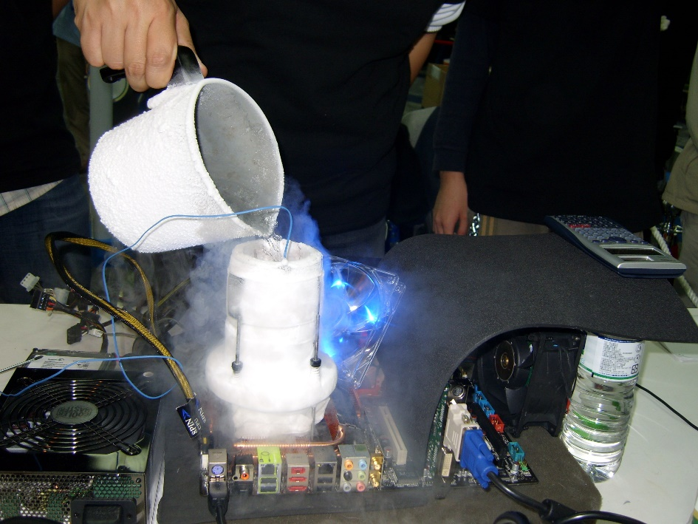

Le refroidissement par neige très semblable au refroidissement à azote liquide, utilise de la glace carbonique à −78 °C. Il est également moins cher et plus accessible que l’azote liquide.

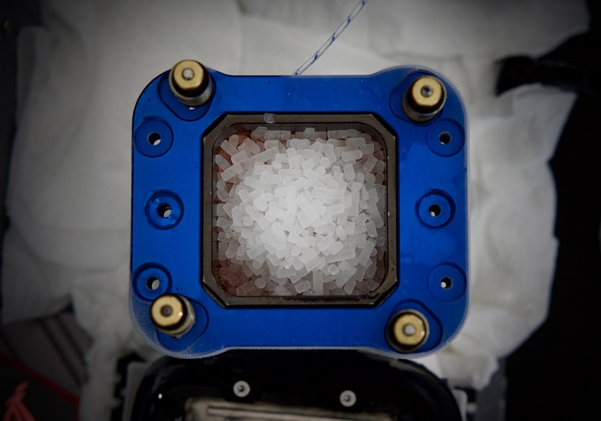
IV/ Les avantages et les inconvénients de chaque solution :

Air
Les avantages et qu’il est facilement accessible et ce pour les petit, moyen et grand budget. De plus il peut facilement être remplacer. Le refroidissement à air est une alternative moins chère au refroidissement à eau selon le modèle utiliser.
Les inconvenant et qu’il peut consommer pas mal d’énergie. Chauffer en cas de surutilisation. Également la poussière s'accumule généralement au fil du temps sur les radiateurs. Également le refroidissement à air passif est peu utilisé de nos jours largement dépasser par le refroidissement à air actif.

Liquide
Les avantages est un silence total pour les modèles sans ventilateur, et le bruit d'un seul ventilateur pour les autres, un refroidissement très efficace et l’intégration de la carte graphique et du disque dur dans la même chaîne de refroidissement. L'efficacité énergétique et les coûts financiers réduits pour les processeurs modernes plus performants, un refroidissement à air actif est nécessaire.
Les inconvénients et les risques de fuite d'eau quand l'installation a été mal effectuée, l'ajout de câbles et de tuyaux dans le boîtier et même parfois à l'extérieur et le prix encore un peu élevé.
Pour résumer de façon sommaire la chose le refroidissement passif c'est en quelque sorte un radiateur qui évacue la chaleur et le refroidissement actif c'est un ventilateur ou mieux un système.

Refroidissement à changement de phase
Phase-change cooling
L’avantage du refroidissement à changement de phase est un moyen extrêmement efficace de refroidir le processeur. L’énergie utiliser peut-être constamment réutiliser.
Le principal inconvénient et que cette technologie est extrêment couteuse. Et chère à remplacer.
Waterchiller
L’avantage d’un waterchiller et qu’il réunit le système water cooling et le Phase-change cooling, en réunissant ces deux systèmes, il permet de supprimer les deux principaux défauts de chaque système, on obtient un système permettant de refroidir plusieurs composants grâce à un seul circuit, tout en ayant des températures négatives.
Le problème d'un phase-change cooling qui persiste ici est celui de la condensation, qui rend dangereux le refroidissement de l'alimentation ou des disques durs. Il faut néanmoins être très prudent même lors du refroidissement du CPU, GPU et le northbridge car les tuyaux et les waterblock forment rapidement de la condensation dû au phénomène du point de rosé. Il faut donc isoler thermiquement toutes les parties métalliques et les tuyaux.

Effet Peltier
Le problème du Peltier c'est que pour dissiper une certaine puissance coté froid on se retrouve à devoir dissiper 3 fois plus coté chaud, donc dans un ordinateur ce serait un non-sens à partir d’une certaine intensité. Un module Peltier ne coute pas cher, il est très petit, mais il a un rendement calamiteux comparé à un groupe froid et il impose des contraintes importantes de dissipation. De plus le fait que les quantité de chaleur sont proportionnel à l’intensité du courant par conséquent très énergivore passé une certaine puissance.

Refroidissement extrême
Le point positif et que ce refroidissement permet d'atteindre de très faibles températures. Pour booster ça machine.
Le point négatif et que pour atteindre c’est température il utilise des produits assez couteux qui peuvent être dangereux si elles sont manipulées entre de mauvaises mains.

V/ Bilan et enjeux :

-Si vous êtes un particulier ou que vous utilisez votre PC pour des taches basiques telle que des tableaux Excel ou des recherche Google privilégiez le refroidissement à air.
-Si au contraire vous souhaitez utiliser votre PC jusqu’à ses limite comme faire tourner jeu en 4k et 120 fps ou autre tâches gourmandes en énergie. Il est notamment conseillé pour celles et ceux qui veulent se lancer dans le surcadencement (ou overclocking) de leur machine, ce qui pousse le processeur dans ses retranchements. Vous pouvez ainsi réaliser des tâches plus rapidement sur votre PC sans pour autant risquer la surchauffe de vos composants alors très sollicités. Mais cela peut être couteux.
-Si vous êtes spécialisez dans le hardware ou que vous avait les moyens et l’argent permettant d’avoir un système refroidissement à changement de phase qui est pour l’instant encore expérimentale comparé aux autres systèmes de refroidissement présent sur le marché. Et si vous n’avez pas peur de l’expérimentale.
-Si vous souhaitez vous aventurer dans l’overclocking et pousser votre machine dans ses limites de façon assez radicale alors les différents refroidissements extrêmes sont fait pour vous.
-Et pour finir si vous êtes une grande entreprise spécialiser dans les nouvelles technologies utilisant des machines consommant beaucoup comme un supercalculateur ou une intelligence artificielle alors privilégier le watercooling qui apportera un refroidissement moins onéreux que l’air

Sources :
https://fr.wikipedia.org/wiki/M%C3%A9thodes_de_refroidissement_pour_ordinateur
https://www.colocationamerica.com/blog/data-center-processors
https://www.overclockers.com/an-introduction-to-extreme-cooling
https://www.intel.fr/content/www/fr/fr/gaming/resources/cpu-cooler-liquid-cooling-vs-air-cooling.html
https://fr.wikipedia.org/wiki/Phase-change_cooling
https://www.reddit.com/
https://fr.wikipedia.org/wiki/Refroidissement_%C3%A0_air
https://docs.microsoft.com/en-us/windows-hardware/drivers/kernel/passive-and-active-cooling-modes

